Roteiro de Homologação

Tela: SATUsuarios.exe
Versão: 260928A 2026
Compilação VCL :
Homologado por: Matheus Lopes

Nova função/ Correção VCL: (VERSÃO: 201229A> )

Testes básicos

SAT.EXE
Excluir o arquivo SATUsuarios.exe
Chamar a tela no Menu do SAT Principal.
Resultado Esperado:
Conseguir atualizar o SATUsuarios para última versão.

- (descontinuado porque o SATAtualizacaoEmRede so atualiza o SAT)
SATAtualizacaoEmRede.EXE
Excluir o arquivo SATUsuarios.exe
Chamar no SAT Principal o menu Apoio, verificar se há atualizações na Rede Local.
Resultado Esperado:
Conseguir atualizar o SATUsuarios.exe para a versão que está na pasta de atualização.

SATAtualizacaoInternet.EXE
Excluir o arquivo SATUsuarios.exe.
Configurar uma pasta no FTP com o executável dentro.
Chamar no SAT Principal o menu Apoio, verificar se há atualizações na Internet.
Resultado Esperado: Conseguir atualizar o SATUsuarios para a versão que está no FTP.

SATUsuarios.exe
Aba Cadastro
Chamar Modulo Usuários.
Resultado Esperado: Conseguir abrir o módulo SATUsuarios.
VCL: OK

Usuários e Permissões
Barra de Botões

Botões (Falhou – Botão Log está inserindo campo Senha) (Primeiro/Anterior/Seguinte/Ultimo/Salvar/Cancelar/Editar/Inserir/Excluir/Atualizar/Procurar/Imprimir/Log/Fechar)

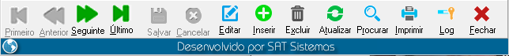

5.1
Primeiro/Anterior/Seguinte/Ultimo: Através destes botões o usuário irá percorrer os registros existentes, podendo ir um a um (Anterior/Seguinte) ou direto ao último ou primeiro.
VCL: OK

5.2
Inserir: Abre um novo registro de Usuário para que seja preenchido as informações.
VCL:OK

5.3
Salvar/Cancelar: Estes botões estarão disponíveis somente quando estiver editando ou incluindo um novo registro. Após concluir a edição ou inclusão de novo registro clicar em salvar ou cancelar.
VCL:OK

5.4
Editar: Permite editar as informações de um registro.
VCL:OK

5.5
Excluir: Exclui o registro selecionado.
VCL:OK

5.6
Atualizar: Atualizar as informações da tela em caso mais de 1 usuário esteja incluindo/editando informações no modulo
VCL: OK

5.7
Procurar: Abre a lista de Usuário para que localize e selecione o Usuário desejado.
VCL: OK

5.8
Imprimir: Imprimi a Relação de usuários e grupos
VCL:OK

5.9
Log: Abre o modulo Log de Eventos para que seja verificado quem realizou alterações.
VCL:OK

5.10
Fechar: Fecha o modulo
VCL:OK

Opção Superior (Permissão dos Módulos)

Marque as opções superiores e logue com o usuário.
Resultado Esperado: Deverá aparecer as opções para abrir o modulo, ao logar com o usuário.
TestComplete:
Teste 6.1 = Criando Usuário
Teste 6.2 = Logando Usuario Novo (Desmarcados) (Login=Matrícula ‘0709’, Senha=’123’) Obs: Saia do SAT e abra e deixe na tela de login inicial.
Teste 6.3 = Marcando Permissões. OBS: Logue na conta anterior para marcar as permissões (E Procure o usuário criado para alterar as permissões).
Teste 6.4 = Logando Usuário novo com as Permissões. OBS: (Teste 6.2 Para ver usuário sem as Permissões).
Teste 6.5 = Marcando restante permissões parte 2.
VCL:OK

Acesso

Dados de Login
Adicione um login para o usuário usar além da Matricula por exemplo o nome do usuário
Resultado esperado: o usuário deve conseguir acessar o SAT com o dado que foi inserido nesse campo
VCL: OK

Marque o checkbox “Usuário não pode alterar a Senha”.
Resultado Esperado: Usuário não pode alterar a senha.
VCL: OK

Marque o checkbox “Exigir alteração da Senha após acabar a Validade”.
Resultado Esperado: Após a validade em dia, será exigido a alteração da senha do Usuário.
OBS: Coloque os dias desejados para validade.
VCL: OK

Groupbox Acesso: Copiar Acesso/Colar Acesso
Resultado esperado: Deve copiar todos os acessos e configurações do usuário para colar em um novo usuário
VCL: OK

Grupo:
Adicione o grupo pré-definido para o usuário
Resultado esperado: Deve incluir o funcionário em um Grupo
VCL: OK

Nível de Acesso
Defina o nível do usuário do sistema
Resultado esperado: Deve ser definido o nível de acesso ao sistema, se definido manualmente ou o usuário terá acesso total ao sistema
VCL: OK

Saiu da Empresa
Marque essa opção para que o Usuário não possa mais efetuar Login
VCL: OK

Alterar Acesso de “vendedor”
Clique em “Alterar para acesso de vendedor”
Resultado Esperado: Deve conceder ao usuário as permissões para vendedor
VCL: OK

Alterar para Acesso de “Gerente”
Clique em “Alterar para acesso de “gerente”
Resultado esperado: Deve conceder ao usuário atual as permissões para Gerente
VCL: OK

- Alterar para acesso de “Caixa”
Clique em “Alterar para acesso de Caixa”
Resultado esperado: Deve conceder ao usuário atual as permissões para Caixa
VCL: OK

- Alterar Para acesso de “Fiscal de Caixa”
Clique em “Alterar para acesso de Fiscal de Caixa”
Resultado esperado: Deve conceder ao usuário atual as permissões para fiscal de Caixa
VCL: OK

Pedido de Orçamento / Venda –
Orçamento.

Obs: Todos os Testes a Seguir, você deve procurar e selecionar o Usuário criado e fazer Login no Sat.

Permitir visualizar e imprimir Preços de custo do pedido
Marque o checkbox “Permitir visualizar e imprimir Preços de custo do pedido”.
Resultado Esperado: Esta função permite que o usuário imprima os preços de custos. Esta ação está disponível na guia “Outras Opções”, e para Imprimir Pedido com custo > Aba Impressões – Groupbox “outras impressões”.
OBS: Tela Pedido de Venda.
VCL: OK

Permitir visualizar margem
Marque o checkbox “Permitir visualizar margem”.
Resultado Esperado: Permite que o usuário visualize margem de lucro.
VCL: OK

Permitir alterar a Loja da entrega do produto
Marque o checkbox “Permitir alterar a Loja da entrega do produto”.
Resultado Esperado: Deverá permitir que seja possível alterar loja onde este produto será entregue.
VCL: OK

Permitir ao Usuário excluir orçamento
Marque o checkbox “Permitir ao Usuário excluir orçamento”.
Resultado Esperado: Com esta opção marcada o usuário obterá permissão para excluir o orçamento.
OBS: Botão “Excluir Orçamento” > Aba – Outras Opções tela Pedido de venda.
VCL: OK

Permitir alterar preços para abaixo do preço de venda
Marque o checkbox “Permitir alterar preços para abaixo do preço de venda
Resultado Esperado: Com esta opção marcada será permitido que seja alterado o preço de venda para baixo do preço de custo do produto.
OBS: “Necessário também para quem tem Nível 3”
VCL: OK

Não emitir Pedido de Venda. Emitir somente e O. S
Marque o checkbox “Não emitir Pedido de Venda. Emitir somente e O. S.”.
Resultado Esperado: Bloquear o usuário pra efetuar pedido de venda.
VCL: OK

Permitir alterar vendedor do Pedido
Marque o checkbox “Permitir alterar Vendedor do Pedido”
Resultado Esperado: Permitir que o usuário posso alterar o vendedor do pedido
VCL: OK

Permitir Retirar Reserva
Marque o checkbox “Permitir Retirar Reserva”
Resultado Esperado: Permitir retirar a reserva de um pedido na tela de pedidos
VCL: OK

Pedido de Orçamento / Venda
Orçamento/Venda + Orçamento/Venda2

Obs: Todos os Testes a Seguir, você deve procurar e selecionar o Usuário criado.

Autoriza devolução de itens no Pedido de Venda
Marque o checkbox “Autoriza devolução de itens no Pedido de Venda”
Resultado Esperado: Aceita itens que foram devolvidos em vendas já emitidas.
VCL: OK

Autorizar vendas para clientes com “valor disponível” insuficiente no “Limite de Credito”
Marque o checkbox “Autorizar vendas para clientes com “valor disponível” insuficiente no “limite” de crédito”.
Resultado Esperado: Ao efetuar uma venda com o cliente que não esteja com limite de credito permitir que a mesma seja concluída.
VCL: OK

Permitir Alterar Data da Venda para Menor
Marque o checkbox “Permitir Alterar Data da Venda para Menor”
Resultado Esperado: Permiti o usuário a modificar a data de uma venda para menor da data atual do pedido
VCL: OK

Autoriza excluir forma de pagamento dinheiro em vendas já digitadas
Marque o checkbox “Autoriza excluir forma de pagamento dinheiro em vendas já digitadas”.
Resultado Esperado: Só será permitido excluir forma pagamentos se a mesma for em dinheiro.
VCL: OK

Permitir alterar a Tabela de preço
Marque o checkbox “Permitir alterar a Tabela de preço”
Resultado Esperado: Permiti o usuário a alterar a tabela de preço na tela de pedidos aba clientes, podendo modificar a tabela de preço com preço de venda
VCL: OK

Permitir alterar pagamentos em vendas já digitadas
Marque o checkbox “Permitir alterar pagamentos em vendas já digitadas”.
Resultado Esperado: Mesmo que a venda já esteja digitada, deverá ser permitido que altere o valor das já digitadas.
OBS: O pagamento dever ser Excluído antes de alterar a Forma de pagamento
VCL: OK

Autoriza Vendas com descontos até o percentual de:
Marque o checkbox “Autoriza Vendas com descontos até o percentual de:”.
Resultado Esperado: Só será permitido gerar venda com o em percentual com o valor já predefinido.
VCL: OK

Permitir acesso
Marque o checkbox “Permitir acesso”
Resultado Esperado: Permitirá o usuário a poder modificar o status do pedidos na tela de pedidos aba Cliente, edit “Status do Pedido”
VCL: OK

Autorizar vendas para clientes em atraso no contas a Rec.
Marque o checkbox “Autorizar vendas para clientes em atraso no contas a rec”.
Resultado Esperado: Se o cliente mesmo que com contas a receber atrasado será permitido gerar venda, caso este parâmetro não esteja marcado o sistema não permitirá a venda.
OBS: Faça um pedido de Venda e deixe o Cliente em Atraso no contas a pagar. Para testar.
VCL: OK

Permitir alterar produtos em vendas já digitadas
Marque o checkbox “Permitir alterar produtos em vendas já digitadas – Necessário também para nível 3”.
Resultado Esperado: Mesmo que a venda já esteja digitada, deverá ser permitido que altere os produtos.
VCL: OK

Autoriza a negativar produtos que acabaram no estoque
Marque o checkbox “Autoriza a negativar produtos que acabaram no estoque”.
Escolha um produto com estoque negativo e adicione ele no Grid
Finalize a compra normalmente.
Resultado Esperado: Será necessária a permissão para finalizar a Venda
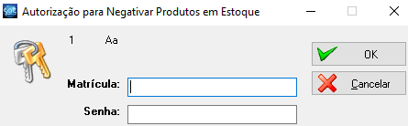
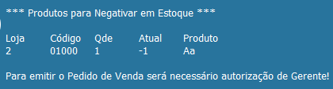

Pedido de Orçamento / Venda
- Ordem de Serviço

Obs: Todos os Testes a Seguir, você deve procurar e selecionar o Usuário criado.

Permitir alterar produtos em ordem de serviço
Marque o checkbox “Permitir alterar produtos em ordem de serviço”.
Resultado Esperado: Mesmo após a ordem serviço finalizada será permitido fazer alteração de produtos.

Permitir entregar produtos da requisição
Marque o checkbox “Permitir entregar produtos da requisição”.
VCL: OK

Vendas – Pedido de Orçamento / Venda

Obs: Todos os Testes a Seguir, você deve procurar e selecionar o Usuário criado.

Permitir Acesso “Cancelar Venda” Dinheiro
Marque o checkbox “Permitir cancelar Venda - Dinheiro”.
Resultado Esperado: Deverá cancelar uma venda
VCL: OK

Permitir Acesso “Permitir cancelar Venda – Outras Formas de Pagamento”
Marque o checkbox “Permitir cancelar Venda – Outras Formas de Pagamento”.
Resultado Esperado: Deverá cancelar venda com outras formas de pagamento
VCL:OK

Permitir Acesso “Permitir estornar Venda”
Marque o checkbox “Permitir estornar Venda”.
Resultado Esperado: Deverá estornar uma Venda
VCL:OK

Permitir venda de produtos com preço abaixo do preço mínimo
Marque o checkbox “Permitir venda de produtos com preço abaixo do preço mínimo”.
Resultado Esperado: Deverá vender mesmo com produtos a baixo do preço mínimo
OBS: Colocar Usuário como Nível 3, Para limpar os campos de Preço mínimo e MakUp mínimo também depois voltar ao 1.
VCL:OK

Permitir Acesso “Permitir Alterar e Salvar Pedidos de Venda que já emitiram Documento Fiscal”.
Marque o checkbox “Permitir Alterar e Salvar Pedidos de Venda que já emitiram Documento Fiscal”.
Resultado Esperado: Deverá alterar e salvar pedidos de venda que já emitiram.
OBS: Faça um pedido de venda e salve para teste. No cadastro de produto do Produto selecionado para venda, na Aba Fiscal, No campo “Simples Nacional (CSOSN)”, Edite e selecione a numeração ‘102’ e salve.
VCL:OK

Vendas –Pedido de Orçamento / Venda –
Lista Pedidos + Lista Pedidos2.

Obs: Todos os Testes a Seguir, você deve procurar e selecionar o Usuário criado.

Efetuar Recebimento (marcar somente para caixas)
Marque o checkbox “Efetuar Recebimento (marcar somente para caixa)”.
Resultado Esperado: Os caixas também serão permitidos a fazer recebimento.
OBS: Tela Pedido de Venda
OBS: Deixar Usuário como nível 1.
VCL: OK

Permitir alterar loja atual
Marque o checkbox “Permitir alterar loja atual”.
Resultado Esperado: Mesmo que já tenha uma loja padrão definido deverá permitir que seja alterado a loja.
VCL: OK

Permitir alterar vendedor atual
Marque o checkbox “Permitir alterar vendedor atual”.
Resultado Esperado: Mesmo que já tenho um vendedor padrão definido deverá permitir que seja alterado o vendedor.
VCL: OK

Exibir somente os 10 Últimos pedidos
Marque o checkbox “Exibir somente os 10 Últimos pedidos”
Resultado Esperado: Não devera listar mais de 10 pedidos no grid de consultas.
VCL:OK

Não exibir pedidos de venda para este usuário
Marque o checkbox “Não exibir pedidos de venda para este usuário”
Resultado Esperado: Não mostrar pedidos de venda para este usuário atual.
VCL:OK

Exibir somente pedidos de venda já faturados
Marque o checkbox “Exibir somente pedidos de venda já faturados”
Resultado Esperado: Deverá exibir somente os pedidos já faturados
VCL:OK

Permitir consultar pedidos somente dos últimos ___ dias
Marque o checkbox “Permitir consultar pedidos somente dos últimos ___ dias”
Resultado Esperado: Quando for consultar um pedido, deverá exibir somente pedidos dos últimos tantos dias escolhido.
VCL:OK

Permitir ao usuário agrupar Pedidos
OBS: Necessário que o seja nível 3
Marque o checkbox “Permitir ao usuário agrupar Pedidos – Necessário que o seja nível 3”.
Resultado Esperado: Deverá permitir que seja feito o agrupamento de pedidos.
OBS: Faça alguns pedidos (Para o Mesmo CLIENTE) sem emitir nota, logo após Consulte Pedidos e pressione CTRL e selecione os pedidos agrupados todos em 1 pedido.
VCL:OK

Não exibir a colina “Total” no Grid
Marque o checkbox “Não exibir a colina “Total” no Grid”
Resultado Esperado: Não exibira a coluna “total” na tela de pedidos
VCL:OK

Pedido de Orçamento / Venda - Status

Acesso ao Status
Clique na combobox em baixo do “Acesso ao Status” escolhe entre as opções “Todos” ou “Permitir acesso somente a estes Status”
Resultado esperado: “Todos” devera exibir todos os Status para o usuário
Resultado esperado: “Permitir acesso somente a estes Status” devera selecionar os status que ficara disponível para o usuário
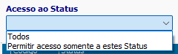
VCL:OK

Permitir Consultar e Alterar Status em branco
Marque a checkbox “Permitir Consultar e Alterar Status em branco”
Resultado esperado: Permiti o usuário a consultar pedidos com status em branco
VCL:OK

Inserir Status no Grid para “Consultar” e “Alterar
Clique no botão “Incluir”
Resultado esperado: Vai abrir uma nova tela “Lista de Status” para poder selecionar os Status
Clique no botão “Excluir”
Resultado esperado: Selecione o status que deseja ser excluído e clique no botão “Excluir”
Clique no botão “Incluir todos”
Resultado esperado: irá incluir todos os Status cadastrado no grid
Clique no botão “Excluir todos”
Resultado esperado: irá excluir todos os Status incluidos no grid
VCL:OK

Status incluídos no grid
Após os status incluído no grid, marque a caixinha “Consultar” e ou “Alterar”
Resultado esperado: com a checkbox “Consultar” marcada o usuário conseguira visualizar os pedidos que foi liberado para consulta
Resultado esperado: com a checkbox “Alterar” marcada o usuário conseguira alterar os de um pedido de venda na aba tela de pedidos – aba clientes
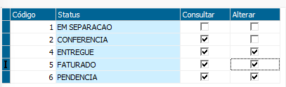

Vendas
- Consultar Pedidos

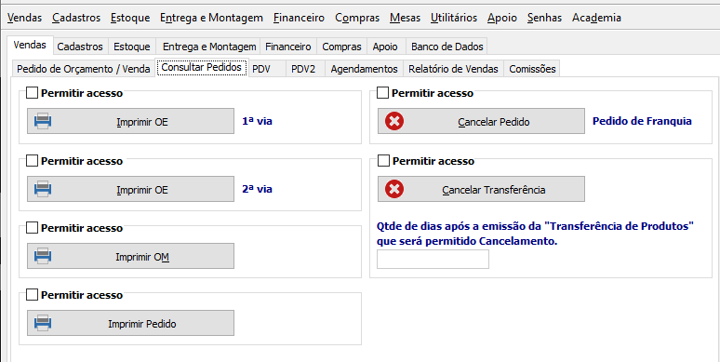

Caminho SAT: Aba Superior Vendas - Consultar Pedidos, Na Tela Aba Inferior Opções do Pedido.

Imprimir OE + 2ºVia
Clique em “Imprimir OE”
Resultado Esperado: Deverá permitir ser impresso a OE
VCL:OK

Imprimir OM
Clique em “Imprimir OM”
Resultado Esperado: Deverá permitir ser impresso a OM.
VCL:OK

Imprimir pedido
Clique em “Imprimir Pedido”
Resultado Esperado: Deverá permitir ser impresso o Pedido.
VCL: OK

Permitir cancelar pedido de franquia
Clique em “Permitir Cancelar pedido de franquia”.
Resultado Esperado: Ao realizar um cancelamento de franquia deve ser permitido que mesmo seja finalizado.
VCL: OK

Permitir cancelar transferência entre lojas – (OT)
Clique em “Permitir cancelar transferência entre lojas – (OT)”.
Resultado Esperado: Ao emitir uma transferência, será permitido cancelar.
OBS: Nesse Teste, Vá na Aba Estoque / Sub Aba Transferência de Produtos e Habilite todas as Permissões (Ao usuário que está testando) para fazer esse teste.
WEB : Módulo não iniciado no Sat Web.
VCL: OK

- Qtde de dias após emissão de OT
Clique em “Qtde de dias após emissão de OT”.
Resultado Esperado: Permitir que seja definida Quantidade de dias após emissão de OT para cancelamento da OT.
OBS: Faça uma transferência de produto entre duas lojas e faça o teste.
WEB: Módulo não iniciado no Sat Web.
VCL: OK
Vendas – PDV – Vendas

OBS: Quando não aceitar o usuário de teste, Vá na pasta do SAT, Na pasta “TestePrimario” copie o arquivo SAT.INI, Volte um nível de pasta e Cole na pasta do SAT.
OBS: Abra o PDV – Frente de Caixa para os testes.

Permitir Acesso “F1 Alternar entre Modo Consulta e Modo Venda”
Marque o checkbox “Alternar entre Modo Consulta e Modo Venda”
Resultado esperado: Ira permitir que usuário possa alterar entre o modo consulta e modo venda
VCL: OK

Permitir Acesso “F2 Fechar a Venda (Emissão da NF na expedição)”
Marque o checkbox “F2 Fechar a Venda (Emissão da NF na expedição)”
Resultado esperado: Permiti o usuário a fechar venda em expedição
VCL: OK

Permitir Acesso “F3 Fechar a Venda
Marque o checkbox “F3 Fechar a Venda”
Resultado esperado: Permiti o usuário a fechar
VCL: OK

Permitir Acesso “CTRL + O Consultar Orçamento e Inserir Itens”
Marque o checkbox “CTRL + O Consultar Orçamento e Inserir Itens”
Resultado esperado: Permiti o usuário consultar orçamento, inserir itens no orçamento no PDV
VCL: OK

Permitir Acesso “CTRL + F4 Salvar como Orçamento”
Marque o checkbox “CTRL + F4 Salvar como Orçamento”
Resultado esperado: Permiti o usuário salvar orçamento no PDV
VCL: OK

Permitir cancelar Pedido de Venda em aberto
Marque o checkbox “Permitir cancelar Pedido de Venda em aberto”.
Resultado Esperado: Cancelar pedido de venda
OBS: Modo NFC-e Fiscal.
VCL:OK

Permitir cancelar Pedido de Treinamento em aberto
Marque o checkbox “Permitir cancelar Item de Treinamento em aberto”.
Resultado Esperado: Cancelar item em treinamento
OBS: Emissor Fiscal: Nenhum
Caminho: Apoio/Configuração Local – Aba “3 - Emissor Fiscal”.
VCL: OK

Permitir cancelar Item no Pedido de Venda
Marque o checkbox “ -(n) Permitir cancelar Item no Pedido de Venda”.
Resultado Esperado: Cancelar o item da venda
VCL: OK

Permitir cancelar Pedido de Treinamento em aberto
Marque o checkbox “Permitir cancelar Pedido de Treinamento em aberto”.
Resultado Esperado: Cancelar pedido de venda em treinamento
VCL: OK

Permitir emitir suprimento/sangria
Marque o checkbox “Permitir emitir suprimento/sangria”.
Resultado Esperado: Emitir suprimento e sangria
OBS: Tire do modo NFC-e, para evitar as impressões.
VCL: OK

Permitir acesso CTRL + F2 Inserir Suprimento/Recebimento CTRL + F3 Inserir Sangria/Retirada
Marque o checkbox “CTRL + F2 Inserir Suprimento/Recebimento
CTRL + F3 Inserir Sangria/Retirada”
Resultado esperado: CTRL + F2 Inserir Suprimento/Recebimento permiti o usuário inserir suprimento/Recebimento no PDV. CTRL + F3 Inserir Sangria/Retirada”
Permiti o usuário inserir Sangria/Retirada no PDV
VCL: OK

Permitir acesso “CTRL + F6 Cancelar Ultima Venda e Documento Fiscal”
Marque o checkbox CTRL + F6 Cancelar Ultima Venda e Documento Fiscal
Resultado esperado: Permiti o usuário a cancelar a ultima venda documento fiscal no caixa (NFC-e)
VCL: OK

Permitir acesso “CTRL + F7 Reimprimir Ultimo Pedido de Venda, F7 Reimprimir Documento Fiscal da Ultima Venda”
Marque o checkbox: Permitir acesso “CTRL + F7 Reimprimir Ultimo Pedido de Venda, F7 Reimprimir Documento Fiscal da Ultima Venda”
Resultado esperado: CTRL + F7 Reimprimir Ultimo Pedido de Venda permiti o usuário reimprimir o ultimo pedido de venda no pdv, F7 permiti o usuário a reimprimir documento fiscal da ultima venda NFC-e no PDV
VCL: OK

Permitir F9 Permitir abrir gaveta de dinheiro
Marque o checkbox “Permitir abrir gaveta de dinheiro”.
Resultado Esperado: Permite abrir a gaveta de dinheiro caso possua permissão.
VCL: OK

Permitir acesso – Fiscal de Caixa
Marque o checkbox “Permitir acesso – Fiscal de Caixa”.
Resultado Esperado:
“Enter”Abrir caixa: Permiti o fiscal a abrir o caixa
“CTRL+F2 Inserir Suprimento/Recebimento ”: Permiti o fiscal Inserir Suprimento/Recebimento
“CTRL+F3 Inserir Sangria/Retirada”: Permiti o fiscal insetir Sangria/Retirada
“CTRL+F8 Emitir relatório do fechamento do usuário atual”
“SHIFT+F8 Emitir relatório do fechamento por data e usuário”
VCL: OK

Solicitar Senha do Fiscal de caixa
Marque o checkbox “Solicitar senha do fiscal de caixa”.
Resultado Esperado: Com o checkbox marcado, o operador de caixa precisa da senha da fiscal de caixa para abrir o caixa.
VCL: OK

Permitir acesso – Reimpressão de Relatorio de Fechamento
CTRL+F8 Emitir Relatorio do fechamento do usuário atual
SHIFT+F8 Emitir relatório do fechamento por data e usuário
Marque o checkbox “Permitir acesso – Reimpressão de Relatorio de Fechamento
“
Resultado esperado: a operadora de caixa que errar o fechamento de caixa 1 vez, a segunda vez so sera permitido com a autorização da fiscal de caixa, se esse checkbox estiver marcado
VCL: OK

Vendas– Agendamentos

Marque o checkbox “Permitir consultar, alterar e excluir agendamentos feitos por outros usuários”.
Resultado Esperado: Deverá consultar, alterar e excluir agendamentos
WEB: OK

Permitir o Usuario excluir e editar os próprios agendamentos
Marque o checkbox: Permitir o Usuario excluir e editar os próprios agendamentos
Resultado Esperado: Permiti o usuário excluir ou editar os próprios agendamentos
VCL: OK

Vendas– Dashboard

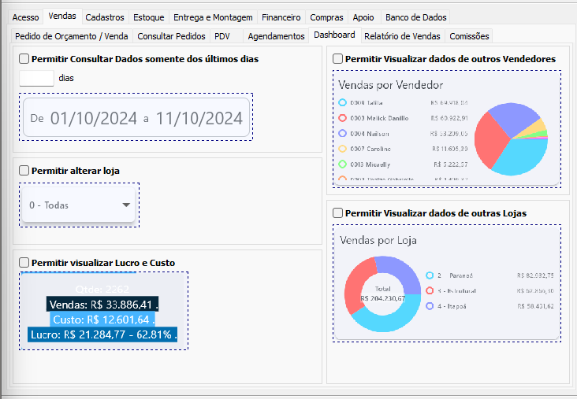

Permitir Consultar Dados Somente dos últimos dias “__”
Marque o checkbox “Permitir Consultar Dados Somente dos últimos dias “__”
Resultado esperado: Permiti o usuário a cunsultar dados somente dos últimos dias que for escolhido no “__’
VCL: OK

Permitir alterar loja
Marque o checkbox “Permitir alterar loja”
Resultado esperado: Permiti o usuário a alterar a loja no dashboard podendo escolher outras lojas
VCL: OK

Permitir visualizar lucro e custo
Marque o checkbox “Permitir visualizar lucro e custo”
Resultado esperado: Permiti o usuário visualizar o lucro e custo das vendas
VCL: OK

Permitir Visualizar dados de outros Vendedores
Marque o checkbox “Permitir Visualizar dados de outros Vendedores”
Resultado esperado: Permiti visualizador dados de outros vendedores, vendas por vendedor
VCL: OK

Permitir Visualizar dados de outras lojas
Marque o checkbox: “Permitir Visualizar dados de outras lojas”
Resultado esperado: Permitir visualizar vendas de outras lojas
VCL: OK

Vendas– Relatório de Vendas

Marque o checkbox “Permitir acesso”. imprimir modo texto – imprimir modo grafico.
Resultado Esperado: Deixar o botão ativo.
VCL: OK

Marque o checkbox “Permitir acesso”. com desconto.
Resultado Esperado: Deixar o botão ativo.
VCL: OK

Marque o checkbox “Permitir acesso”. vendas por hora – % de lucro – forma de pagamento – pagamento em valor.
resultado esperado: deixar o botão ativo.
VCL: OK

Marque o checkbox “Permitir acesso”. vendas por loja – vendas por VENDEDOR.
Resultado Esperado: Deixar o botão ativo.
VCL: OK

Marque o checkbox “Permitir acesso”. sem desconto
VCL: OK

Marque o checkbox “Permitir acesso”. pagamento em quantidade – pagamento diario – custo por loja – custo por sub grupo.
Resultado Esperado: Deixar o botão ativo.
OBS: Continuação teste 58.
VCL: OK

Marque o checkbox “Permitir acesso”. comparativo por estrutura m. – comparativo por grupo – comparativo por loja.
Resultado Esperado: Deixar o botão ativo.
VCL: OK

Marque o checkbox “Permitir acesso”. custo por item – exibir suprimento e sagrias – produtos mais vendidos
Resultado Esperado: Deixar o botão ativo.
VCL: OK

Vendas – Comissões

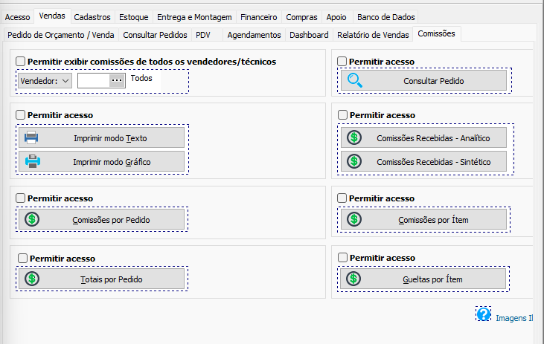

Marque o checkbox “Permitir exibir comissões de todos os vendedores/técnicos”.
Resultado Esperado: Deixar o botão ativo.
VCL: OK

Marque o checkbox “Permitir consultar “Comissões por pedido””.
Resultado Esperado: Deixar o botão ativo.
VCL: OK

Marque o checkbox “Permitir consultar “Totais por Pedido””.
Resultado Esperado: Deixar o botão ativo.
VCL: OK

Marque o checkbox “Permitir “Consultar Pedido””.
Resultado Esperado: Deixar o botão ativo.
VCL: OK

Marque o checkbox “Permitir Imprimir Relatórios”.
Resultado Esperado: Deixar o botão ativo.
VCL: OK

Marque o checkbox “Permitir consultar “Comissões por item””.
Resultado Esperado: Deixar o botão ativo.
VCL: OK

Marque o checkbox “Permitir consultar “Gueltas por Item””.
Resultado Esperado: Deixar o botão ativo.
VCL: OK

Marque o checkbox “Permitir consultar “Comissões Recebidas”.
Resultado Esperado: Deixar o botão ativo
VCL: OK

Cadastros– Cadastros – Funcionários

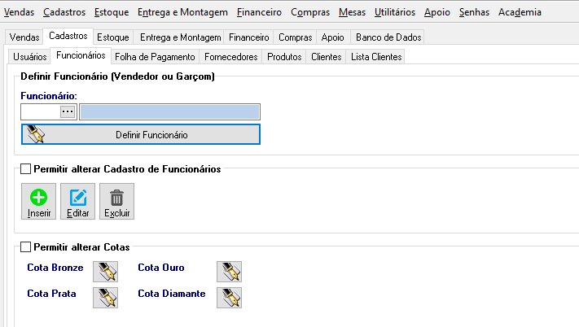

Definir Funcionário (Vendedor ou Garçom)
Clique no Edit “Funcionário” e defina um vendedor ou garçom
Resultado Esperado: Deve inserir no grid o Vendedor escolhido.
VCL: OK

Permitir alterar Cadastro de Funcionários
Marque o checkbox “Permitir alterar Cadastro de Funcionário”.
Resultado Esperado: Deve ficar ativo
VCL: OK

Permitir alterar Cotas
Marque o checkbox “Permitir alterar Cotas”.
Resultado Esperado: Deve ficar ativo
VCL: OK

Cadastros –Cadastros – Folha de Pagamento.

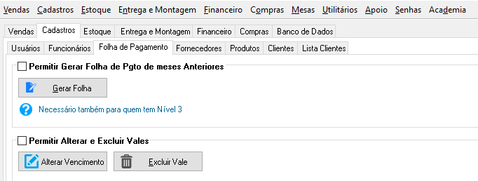
OBS: A partir desse Teste, utilizar Usuário: “Operador”, de nível 3.

Permitir Gerar Folha de pgto de meses Anteriores
Marque o checkbox “Permitir Gerar Folha de Pgto de meses Anteriores”.
Resultado Esperado: Permitir usuário a gerar folha de pagamento dos meses anteriores
VCL: OK

Permitir Alterar e Excluir Vales
Marque o checkbox “Permitir Alterar e Excluir Vales” > “Exibir Vales”
Resultado Esperado: Deverá habilitar o botão
OBS: Utilizar usuário nível 1.
VCL: OK
Cadastros –– Cadastros – Fornecedor

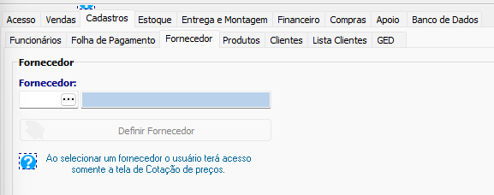

Fornecedor
Clique no edit “Fornecedor”. Defina um fornecedor para o usuário
Resultado Esperado: Este usuário somente terá acesso a tela de Cotação de Preços.
VCL: OK

Cadastros –– Cadastros – Produtos

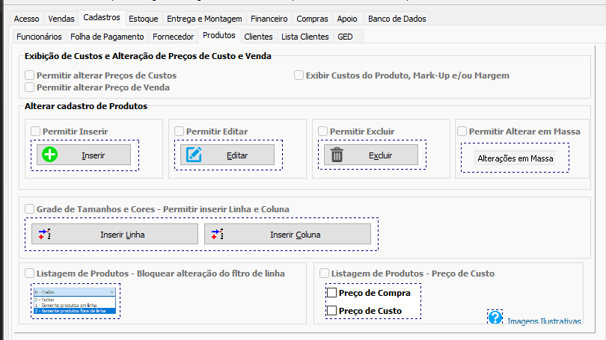

Exibição de Custos e Alteração de Preços de Custo e Venda
Marque o checkbox “Permitir Alterar Preços de Custos” Permitir alterar Preço de Venda e Exibir Custos do Produto, Markup e /ou margem
Resultado Esperado: permiti o usuário Exibição de Custos e Alteração de Preços de Custo e Venda
OBS Tela produtos
VCL: OK

Alterar cadastro de Produtos
Marque o checkbox “Permitir Inserir, Permitir Editar, Permitir Excluir, Permitir alterar em massa
Resultado Esperado: Deverá habilitar o botão
VCL: OK

Grande de Tamanho e Cores – Permitir inserir Linha e Coluna
Marque o checkbox “Grade de Tamanhos e Cores – Permitindo inserir”.
Resultado Esperado:
VCL: OK

Listagem de Produtos – Bloquear alteração do Filtro de linha
Marque a checkbox: “Listagem de Produtos – Bloquear alteração do Filtro de linha”
Resultado esperado: usuário não terar acesso à listagem de produtos do filtro de linha dos produtos
VCL: OK

Listagem de Produtos – Preço de Custo
Marque a checkbox: “Listagem de Produtos – Preço de Custo”
Resultado Esperado: Usuario não terá acesso a Listagem de produtos do preço de compra e preço de custo do produto
VCL: OK

Cadastros – Clientes

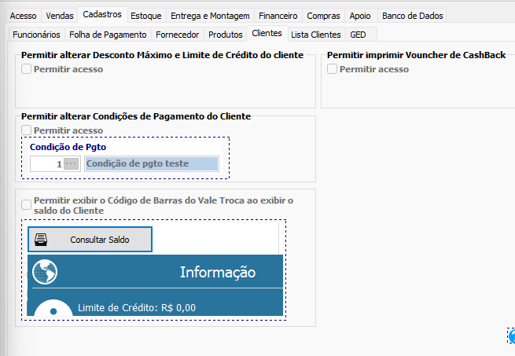

Permitir alterar Desconto Máximo e Limite de Crédito do cliente
Marque o checkbox “Permitir alterar Desconto Máximo e Limite de Crédito do cliente”.
Resultado Esperado: Deverá habilitar o botão
OBS: Abra o módulo de Clientes.
VCL: OK

Permitir alterar Condições de Pagamento do cliente
Marque o checkbox “Permitir alterar Condições de Pagamento do cliente
”.
Resultado Esperado: Permiti o usuário a ter a acesso as condições de pgto
VCL: OK

Permitir exibir o Código de Barras do Vale Troca ao exibir o saldo do Cliente
Marque o checkbox “Permitir exibir o Código de Barras do Vale Troca ao exibir o saldo do Cliente
”.
Resultado Esperado: Permiti o usuário a consultar saldo, limite de credito do cliente
VCL: OK
- Permitir imprimir Voucher de Cashback

Cadastros – Lista Clientes

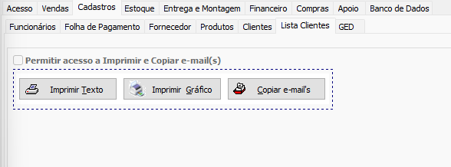

Permitir acesso a Imprimir e Copiar e-mail
Marque o checkbox “Permitir acesso a Imprimir e Copiar e-mail”.
Resultado Esperado: deverá abrir o documento para impressão e copiar os e-mails cadastrados dos clientes
Para ver a lista de clientes Abra a tela pedidos de orçamentos/ vendas > aba clientes> procurar clientes.
Obs: para verificar se os e-mails foram copiados use o bloco de notas após clique no botão copiar “e-mails” e cole
VCL: OK

Cadastro – GED

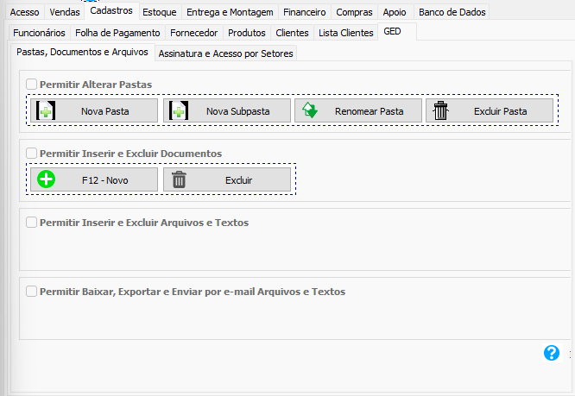

Permitir Alterar Pastas
Marque o checkbox “Permitir Alterar Pastas”
Resultado Esperado: Permiti o usuário a alterar as pastas “Nova pasta, Nova Subpasta, Renomear Pasta, Excluir Pasta”
VCL: OK

Permitir Inserir e Excluir Documentos
Marque o checkbox “Permitir Inserir e Excluir Documentos”
Resultado Esperado: Permiti o usuário a inserir e Excluir Documentos
VCL: OK

Permitir Inserir e Excluir Arquivos e Textos
Marque o checkbox “Permitir Inserir e Excluir Arquivos e Textos”
Resultado Esperado: Permiti o usuário a inserir e Excluir Arquivos e Textos
VCL: OK

Permitir Baixar, Exportar e Enviar por E-mail Arquivos e Textos
Marque o checkbox “Permitir Baixar, Exportar e Enviar por E-mail Arquivos e Textos”
Resultado Esperado: Permiti o usuário a baixar, Exportar e Enviar por E-mail Arquivos e Textos
VCL: OK

Permitir Baixar, Exportar e Enviar por E-mail Arquivos e Textos
Marque o checkbox “Permitir Baixar, Exportar e Enviar por E-mail Arquivos e Textos”
Resultado Esperado: Permiti o usuário a baixar, Exportar e Enviar por E-mail Arquivos e Textos
VCL: OK

Permitir Assinar Arquivos
Marque o checkbox “Permitir Assinar Arquivos”
Resultado Esperado: Permiti o usuário Assinar Arquivos
VCL: OK

Acesso por Setores
Escolha a combobox” Todos – Acesso a documentos de todos os Setores – Permitir acesso somente dos documentos ...”
Clique no botão “Incluir ou Excluir” para incluir setores ou excluir setores

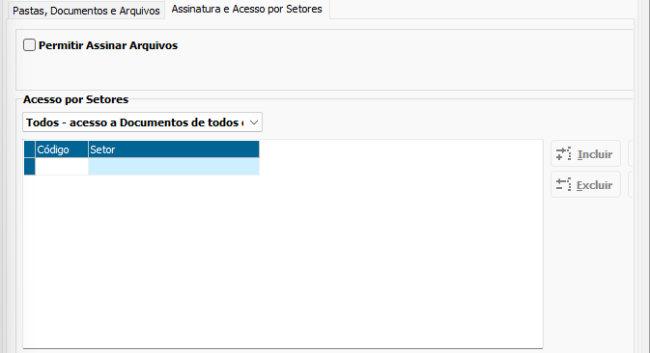

Estoque – Ajuste de Estoque.
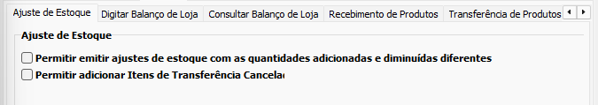

Ajuste de Estoque
Marque o checkbox “Permitir emitir ajustes de estoque com as quantidades adicionais e diminuídas diferentes”
Permitir Adicionar Itens de Transferencia cancelados
Resultado Esperado: Devera permitir ajustadar o estoque, e adicionar itens na transferencia
VCL: OK
Estoque – Digitar Balanço de Loja

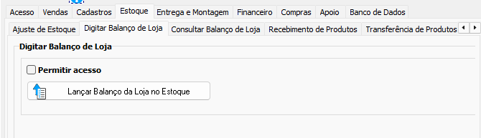

Digitar Balanço de Loja – Permitir Acesso
Marque o checkbox “Lançar Balanço da Loja no Estoque’
Resultado Esperado: Permiti o usuário a lançar o balanço da loja no estoque
VCL: OK

Estoque – Consultar Balanço de Loja

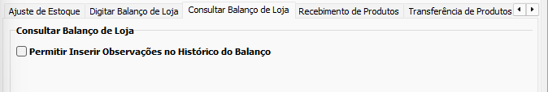

Permitir Inserir Observações no Historico do Balanço
Marque o checkbox “Permitir Inserir Observações no Historico do Balanço”
Resultado Esperado: Permiti o usuário a inserir observações no histórico do balanço devera habilitar o botão
VCL: OK

Estoque –– Recebimento de Produtos.

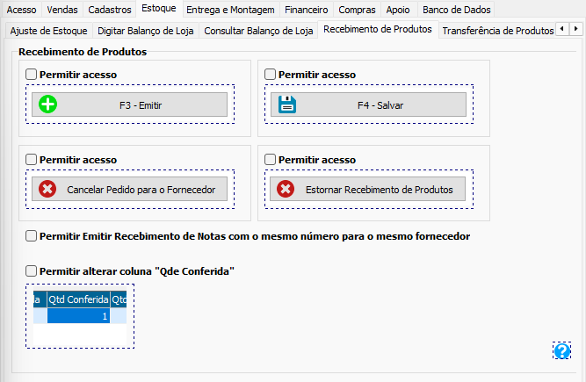

Marque o checkbox “Permitir Acesso” (F3 – Emitir, F4 – Salvar).
Resultado Esperado: Deverá habilitar o botão
VCL: OK

Marque o checkbox “Permitir Acesso” (Cancelar Pedido para o Fornecedor, Estornar Recebimento de Produtos).
Resultado Esperado: Deverá habilitar o botão
VCL: OK

Marque o checkbox “Permitir Emitir Recebimento de Notas com o mesmo número para o mesmo”.
Resultado Esperado: Deverá habilitar o botão
VCL: OK

Marque o checkbox “Permitir Alterar coluna “Qde Conferida”
Resultado Esperado: Permiti o usuário a alterar a Qde conferida.
VCL: OK

Estoque – Transf. de Produtos (OT).

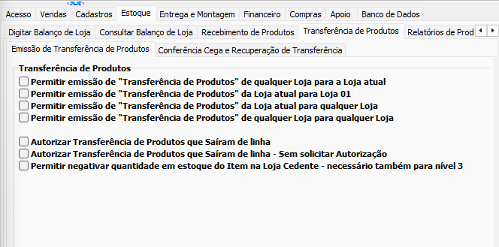

Marque o checkbox “Permitir emissão de Ordem de Transferência de qualquer Loja para a Loja atual”.
Resultado Esperado:
VCL: OK

Marque o checkbox “Permitir emissão de Ordem de Transferência da Loja atual para a Loja 01”.
Resultado Esperado:
OBS: Mudar a loja atual em configuração Local, para loja 2.
VCL: OK

Marque o checkbox “Permitir emissão de Ordem de Transferência da Loja atual para qualquer Loja”.
Resultado Esperado:
VCL: OK

Marque o checkbox “Permitir a emissão da Ordem de Transferência de qualquer Loja para qualquer Loja”.
Resultado Esperado:
VCL: OK

Marque o checkbox “Permitir recuperar Pedidos de Ordem Transferência em aberto”.
Resultado Esperado: Deverá habilitar o botão
VCL: OK

Marque o checkbox “Permitir negativar quantidade em estoques do Item na Loja Cedente – necessário também para nível 3”.
VCL: OK

Marque o checkbox “Autorizar Transferência de Produtos que saíram de linha”.
Resultado Esperado:
OBS: Volte ao Nível 1.
VCL: OK

Marque o checkbox “Autorizar Transferência de Produtos que saíram de linha – Sem solicitar Autorização”.
Resultado Esperado:
VCL: OK

Marque o checkbox “Permitir Conferencia Cega e Emitir S/F”.
Resultado Esperado: Deverá habilitar o botão
VCL: OK

Marque o checkbox “Permitir Autorizar Recebimento”.
Resultado Esperado: Deverá habilitar o botão
VCL: OK

Marque o checkbox “Permitir alterar usuário”.
Resultado Esperado: Permite Alterar Usuário da Transferência, Groupbox ‘Recuperação de Transferência’.
VCL: OK
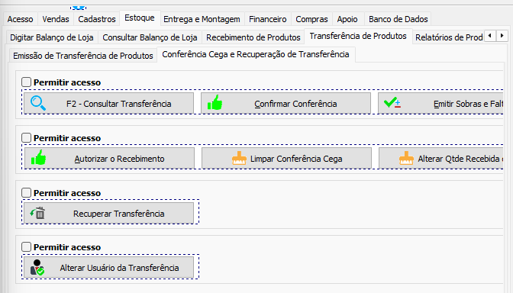

Permitir Acesso F2 Consultar Transferência, Confirmar Conferencia, Emitir Sobras e Faltas
Marque o primeiro checkbox “Permitir Acesso”
Resultado Esperado: Permiti o usuário a Consultar, Confirmar e Emitir Sobras e Faltas
VCL: OK

Permitir Acesso Autorizar o Recebimento, Limpar Conferencia Cega e Alterar Qtde recebida do item
Marque o segundo checkbox “Permitir Acesso”
Resultado Esperado: Permiti o usuário a autorizar o recebimento dos produtos, limpar a conferencia Cega e Alterar a quantidade do item na tela de conferencia do recebimento
VCL: OK

Permitir Acesso Recuperar Transferência
Marque o terceiro checkbox “Permitir acesso - Recuperar Transferência”
Resultado Esperado: Permiti o usuário a Recuperar uma transferência
VCL: OK

Permitir acesso Alterar usuário da Transferência
Marque o quarto checkbox” Permitir acesso Alterar Usuário da Transferência”
Resultado Esperando: Permiti alterar o usuário da trasferencia de produtos
VCL: OK

Estoque –Relatórios de Produtos e Estoque.

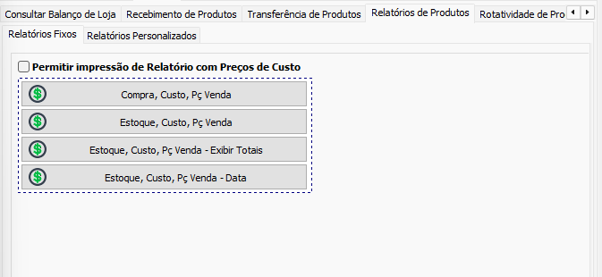

Marque o checkbox “Permitir impressão de Relatório com preços de Custo”.
Resultado Esperado: Deverá habilitar o botão
OBS: Saia e Entre do SAT.
VCL: OK

Marque o checkbox “Permitir impressão de Relatórios Personalizados”.
Resultado Esperado: Deverá habilitar o botão
VCL: OK

Permitir Criar e Editar Relatórios Personalizados
Marque o checkbox “Permitir Criar e Editar Relatórios Personalizados”
Resultado Esperado: Devera habilitar o botão
VCL: OK

Clique na combobox “Todos – Acesso a Relatórios de todos os Setores” ou Permitir somente a relatórios deste...”
Clique no botão “incluir” para incluir um relatório
Cliquei no botão “Incluir todos” para incluir todos os relatórios
Clique no botão “Excluir” para excluir o relatório selecionado
Clique no botão “Excluir todos” para excluir todos os relatórios
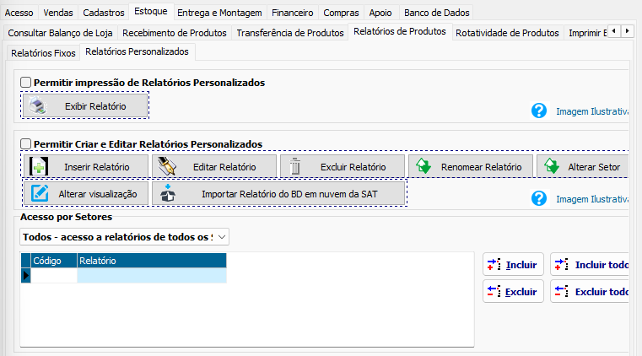

Estoque –Rotatividade de Produtos.

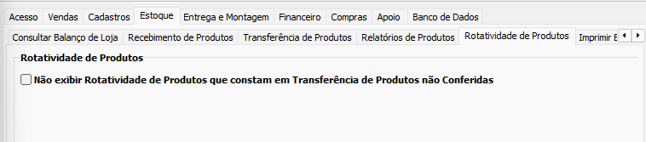

Marque o checkbox “Não exibir Rotatividade de Produtos que constam em Transferência de Produtos”.
Resultado Esperado: Deverá procurar por Transferência de Produtos
VCL: OK

Estoque – Imprimir Etiquetas.

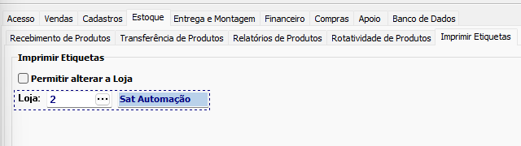

Imprimir alterar a Loja
Marque o checkbox “Permitir Alterar a Loja”
Resultado esperado: Permiti o usuário a altrar a loja da tela “Imprimir Etiquetas”
VCL: OK

Entrega e Montagem – Relatório de Entrega e Emissão de NF + Consultar Notas Fiscais.

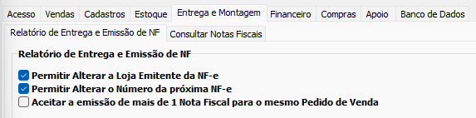

Marque o checkbox “Permitir Alterar a Loja Emitente da NF-e”.
Resultado Esperado: Deverá habilitar o checkbox
VCL: OK

Marque o checkbox “Permitir Alterar o número da próxima NF-e”.
Resultado Esperado: Deverá habilitar o botão
VCL: OK

Marque o checkbox “Aceitar a emissão de mais de 1 Nota Fiscal para o mesmo Pedido de Venda”
Resultado Esperado: Devera habilitar o botão
VCL: OK

Consultar Notas Fiscais

Marque o checkbox “Permitir acesso a Editor Notas Fiscais”.
Resultado Esperado: Deverá habilitar o botão
OBS: Faça um pedido de venda para consultar e editar a NF-e.
WEB: OK

Marque o checkbox “Permitir acesso a F4-Cancelar”.
Resultado Esperado: Deverá habilitar o botão
OBS: Faça um pedido de venda para consultar e cancelar a NF-e. para cancelar primeiro adicione o emitente da NF -e
WEB: OK
Financeiro –Movimento de Caixa

Marque o checkbox “Permitir acesso (Estornar Caixa Fechado)”.
Resultado Esperado: Deverá habilitar o botão
VCL: OK

Marque o checkbox “Permitir acesso (Imprimir Tipo Texto/Gráfico)”.
Resultado Esperado: Deverá habilitar o botão
VCL: OK

Marque o checkbox “Permitir acesso somente a aba de Despesa”
Resultado Esperado: Devera habilitar somente a aba despesa na tela de movimento de caixa
VCL: OK
Financeiro –Emissão de Pgtos

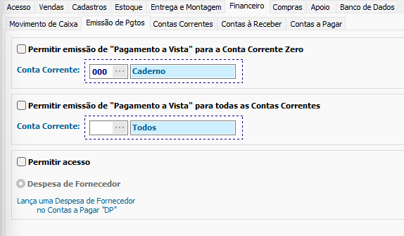

Marque o checkbox “Permitir emissão de “Pagamento a Vista” para a Conta Corrente Zero”.
Resultado Esperado: Deverá habilitar o checkbox
VCL: OK

Marque o checkbox “Permitir emissão de “Pagamento a Vista” para todas as Contas Correntes”.
Resultado Esperado: Deverá habilitar o checkbox
VCL: OK

Marque o checkbox “Permitir acesso”.
Despesa de Fornecedor
Resultado Esperado: Deverá habilitar o checkbox
VCL: OK

Financeiro –Contas Correntes

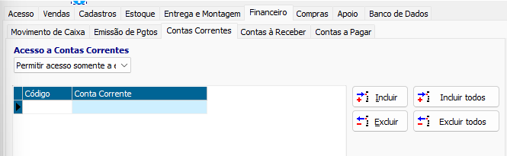

Clique na combobox Acesso a Contas Correntes “todos, permitir acesso somente essas, negar acesso somente essas
Clique no botão “Incluir” ou incluir todos” para incluir a conta corrente
Clique no botão “Excluir” ou “Excluir Todos” para excluir a tonta corrente
VCL: OK

Financeiro –Contas à Receber

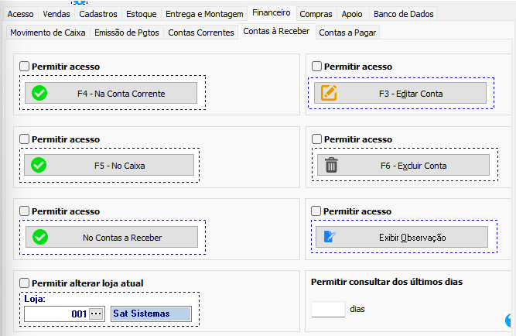

Marque o checkbox “Permitir acesso (F4 – Na Conta Corrente)”.
Resultado Esperado: Deverá habilitar o botão
OBS: CRTL+SPACE Para selecionar a Conta no Grid 2 – Recebimentos.
VCL: OK

Marque o checkbox “Permitir acesso (No Contas a Receber)”.
Resultado Esperado: Deverá habilitar o botão
VCL: OK

Marque o checkbox “Permitir acesso (F5 - No Caixa)”.
Resultado Esperado: Deverá habilitar o botão
VCL: OK

Marque o checkbox “Permitir acesso (F3 – Editar Conta)”.
Resultado Esperado: Deverá habilitar o botão
VCL: OK

Marque o checkbox “Permitir acesso (F6 – Excluir Conta)”.
Resultado Esperado: Deverá habilitar o botão
VCL: OK

Marque o checkbox “Permitir Acesso “Exibir Observação”
Resultado Esperado:Devera habilitar o botão
VCL: OK

Financeiro –Contas à Pagar

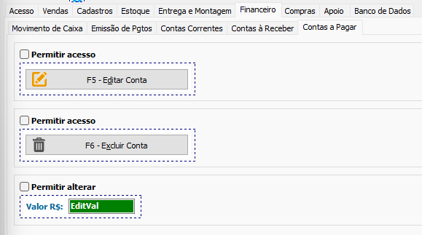

Marque o checkbox “Permitir Editar Contas à Pagar”.
Resultado Esperado: Deverá habilitar o botão
VCL: OK

Marque o checkbox “Permitir Excluir Contas à Pagar”.
Resultado Esperado: Deverá habilitar o botão
VCL: OK

Marque o checkbox “Permitir Alterar Valores em Contas à Pagar”.
Resultado Esperado: Deverá permitir mudar os valores
OBS: Dentro do Grid do Botão “F5 – Editar Conta”.
VCL: OK

Compras - Atender Representante - Consultar Pedidos para Fornecedor

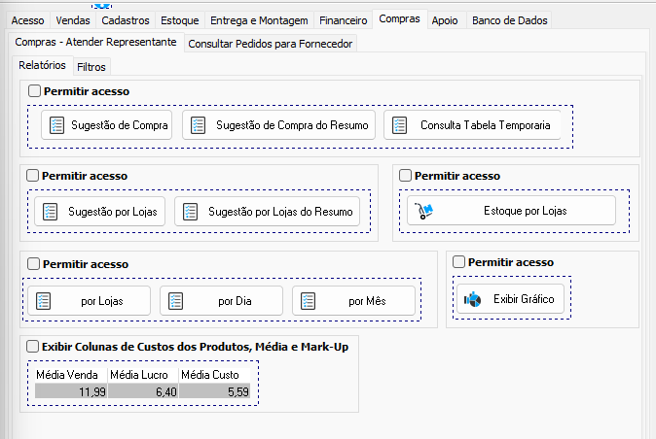

Marque o checkbox “Permitir acesso Sugestão de compra, Sugestão de compra do Resumo e consultar tabela temporária”
Resultado Esperado: Devera habilitar o botão
VCL: OK

Marque o checkbox “Permitir acesso Sugestão por lojas e sugestão por Lojas do Resumo”
Resultado Esperado: Deverá habilitar o botão
VCL: OK

Marque o checkbox “Permitir acesso Estoque por Lojas”
Resultado Esperado: Devera habilitar o botão
VCL: OK

Marque o checkbox “Permitir acesso Por Lojas, Por dia e Por mês
Resultado Esperado: Devera habilitar o botão
VCL: OK

Marque o checkbox “Permitir acesso Exibir gráfico”
Resultado Esperado: Devera habilitar o botão
VCL: OK

Marque o checkbox “Exibir Colunas de Custo dos Produtos, Media e Mark-up
Resultado Esperado: exibira as colunas
VCL: OK

Marque o checkbox “Exibir Preços do Pedido para Fornecedor”, vá no modulo e clique em “Exibir Totais do Pedido”.
Resultado Esperado: Deverá exibir os preços
VCL: OK
Apoio – Itens

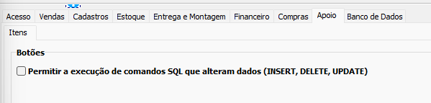

Marque o checkbox “Permitir a execução de comandos SQL que alteram dados (INSERT, DELETE, UPDATE)”.
Resultado Esperado: Não deve habilitar os botões (+, -....)
VCL: OK

Banco de Dados

Clique em “Criar os Campos no Banco de Dados”
Resultado Esperado: Deverá criar os campos
VCL: OK

- Testando com outro banco de dados
OBS: Para esse teste utilize um outro executável do SAT
Faça a Atualização manual do módulo, mude todas as configurações de conexão com o banco, retirando a conexão do banco com o Serversat, mude a pasta de atualização para uma pasta Chamada “Atualização” dentro da pasta que está sendo executado o Sat
Resultado esperado: Deve ser acessado o módulo normalmente.

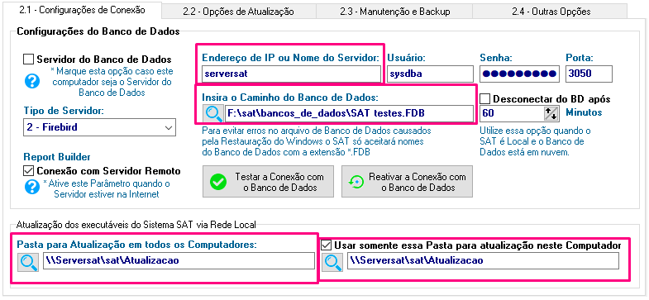
VCL: OK

_________________________________
Gerente de Projetos
Amauri Otto

__________________________________
Analista de Testes
Matheus Lopes

